  - 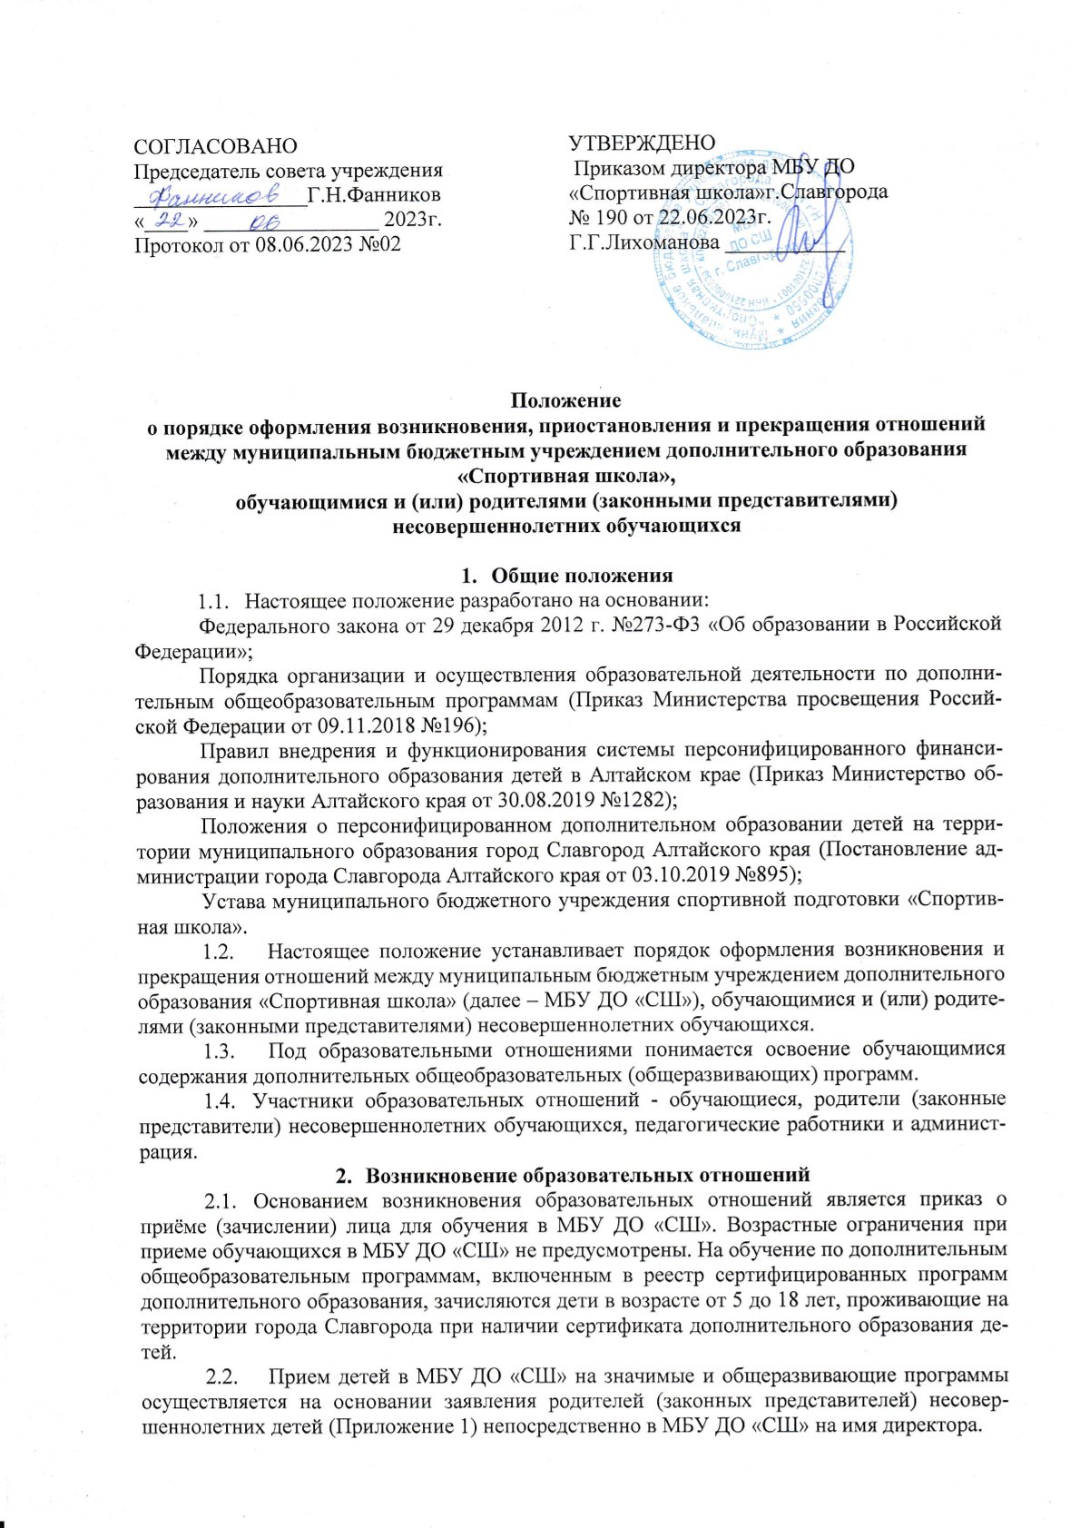К заявлению прилагаются письменное согласие на обработку персональных данных обучающегося, родителя (законного представителя) несовершеннолетнего ребенка (Приложение 2), медицинская справка. При достижении детьми, ранее зачисленными на программы дополнительного образования без использования сертификата, возраста получения сертификата дополнительного образования, Заявитель предоставляет в МБУ ДО «СШ» номер сертификата, о чем МБУ ДО «СШ» незамедлительно информирует уполномоченный орган.
    - Фамилию, имя, отчество (последнее - при наличии) ребенка;
    - Серию и номер документа, удостоверяющего личность ребенка: паспорта ребенка или свидетельства о рождении в случае, если ребенок не достиг возраста 14 лет(временное удостоверение личности гражданина Российской Федерации, выданное на период оформления паспорта ребенка);
    - Дату рождения ребенка;
    - Место (адрес) фактического проживания ребенка;
    - Фамилию, имя, отчество (последнее - при наличии) родителя (законного представителя) ребенка и контактную информацию родителя (законного представителя) ребенка;
    - Согласие Заявителя на обработку персональных данных в порядке, установленном Федеральным законом от 27.07.2006 №152-ФЗ «О персональных данных»;
2.6.7.Обязательство Заявителя уведомлять уполномоченный орган (уполномоченную организацию) или иное юридическое лицо, посредством личного обращения с предоставлением подтверждающих документов об изменениях сведений, указанных в Заявлении, в течение 20 рабочих дней после возникновения соответствующих изменений.
2.6.8.Справку от врача об отсутствии противопоказаний при зачислении для обучения в детских объединениях физкультурно-спортивного, туристско-краеведческого и хореографического направлений.
  - МБУ ДО «СШ» обязано ознакомить поступающего и (или) его родителей (законных представителей) со своим Уставом, с лицензией на осуществление спортивной деятельности, с дополнительными общеобразовательными (общеразвивающими) программами и другими документами, регламентирующими организацию и осуществление образовательной деятельности, правами и обязанностями обучающихся.
  - Для обучающихся с ограниченными возможностями здоровья, детей-инвалидов и инвалидов образовательный процесс по дополнительным общеобразовательным программам организуется с учетом особенностей психофизического развития указанных категорий обучающихся. Освоение дополнительных спортивных программ указанными категориями обучающихся возможно при создании специальных условий и в соответствии с заключением психолого-медико-педагогической комиссии.
Под специальными условиями для получения дополнительного образования обучающимися с ограниченными возможностями здоровья, детьми-инвалидами и инвалидами понимаются условия обучения, воспитания и развития таких обучающихся, включающие в себя использование специальных программ и методов обучения и воспитания, специальных учебников, учебных пособий и дидактических материалов, специальных технических средств обучения коллективного и индивидуального пользования, предоставление услуг ассистента (помощника), оказывающего обучающимся необходимую техническую помощь, проведение групповых и индивидуальных коррекционных занятий, обеспечение доступа в здания организаций, осуществляющих образовательную деятельность, и другие условия, без которых невозможно или затруднено освоение образовательных программ обучающимися с ограниченными возможностями здоровья.
  - Прием на обучение по дополнительным общеобразовательным общеразвивающим программам, а также на места с оплатой стоимости обучения физическими и (или) юридическими лицами проводится на условиях, определяемых локальным нормативным актом «Положение об оказании платных образовательных услуг», предоставляемых МБУ ДО «СШ».
  - Права и обязанности обучающегося, предусмотренные законодательством об образовании и правилами внутреннего распорядка обучающихся МБУ ДО «СШ», возникают у лица, принятого на обучение, с даты, указанной в приказе о приеме лица на обучение или договоре об образовании, заключенном в МБУ ДО «СШ».
  - Приказ о приеме на обучение издается в пятидневный срок после рассмотрения заявлений.
  - В случае добора детей, не обучающихся ранее в МБУ ДО «СШ», в группы второго, третьего и последующего годов обучения в заявлении указывается год обучения, на который претендует ребенок.
  - Прием детей в МБУ ДО «СШ» может быть ограничен по причине отсутствия свободных мест, при наличии у ребенка медицинских противопоказаний к занятиям соответствующих направлений.
  - Каждый обучающийся имеет право заниматься в нескольких объединениях, в этом случае зачисление на обучение по каждой программе оформляется отдельным пакетом документов согласно п.2.2-2.4.
  - Пакет документов согласно п.2.2-2.4. представляет собой личное дело обучающегося МБУ ДО «СШ». Личные дела обучающихся формирует тренер-преподаватель дополнительного образования. Контроль за ведением личных дел обучающихся осуществляет заместитель директора.
- Порядок приостановления образовательных отношений
3.1. По инициативе родителей (законных представителей) обучающегося на основании письменного заявления.
3.2. По инициативе Учреждения – карантин, ситуации ЧС, проведение ремонтных работ в Учреждении.
3.3. Основанием для приостановления образовательных отношений между Учреждением и родителями (законными представителями) обучающихся является распорядительный акт (приказ) директора Учреждения.
3.4. Основанием для возобновления образовательных отношений между Учреждением и родителями (законными представителями) обучающихся:
3.5. по инициативе Учреждения является распорядительный акт (приказ)директора Учреждения;
3.6. по инициативе родителей (законных представителей) обучающихся являются письменное заявление родителей (законных представителей) обучающихся и распорядительный акт (приказ) директора Учреждения.

- Прекращение образовательных отношений
  - Образовательные отношения прекращаются в связи с отчислением обучающегося из МБУ ДО «СШ»:
- в связи с получением образования (завершением обучения);
- досрочно по основаниям, установленным пунктом 4.2 настоящего положения.
  - Образовательные отношения могут быть прекращены досрочно в следующих случаях:
- по инициативе обучающегося или родителей (законных представителей) несовершеннолетнего обучающегося;
- по инициативе МБУ ДО «СШ» в случае применения к обучающемуся, достигшему возраста пятнадцати лет, отчисления как меры дисциплинарного взыскания, а также в случае установления нарушения порядка приема в образовательную организацию, повлекшего по вине обучающегося его незаконное зачисление в МБУ ДО «СШ»;
- по обстоятельствам, не зависящим от воли обучающегося или родителей (законных представителей) несовершеннолетнего обучающегося и МБУ ДО «СШ», в том числе в случае ликвидации МБУ ДО «СШ».
  - Досрочное прекращение образовательных отношений по инициативе обучающегося или родителей (законных представителей) несовершеннолетнего обучающегося не влечет за собой возникновение каких- либо дополнительных, в том числе материальных, обязательств указанного обучающегося перед МБУ ДО «СШ».
  - Основанием для прекращения образовательных отношений является приказ директора МБУ ДО «СШ» об отчислении обучающегося из МБУ ДО «СШ».
  - Основанием для отчисления обучающегося из МБУ ДО «СШ» является заявление родителей (законных представителей) (Приложение 4).
  - Права и обязанности обучающегося, предусмотренные законодательством об образовании и «Правилами внутреннего распорядка обучающихся МБУ ДО «СШ», прекращаются с даты его отчисления из МБУ ДО «СШ».
  - В случае прекращения деятельности МБУ ДО «СШ» в целом, тренер рекомендует перевод обучающихся с согласия обучающихся, родителей (законных представителей) несовершеннолетних обучающихся в другие МБУ ДО «СШ» и другие образовательные организации, реализующие соответствующие образовательные программы.

- Заключительные положения
5.1 Обучающиеся и родители (законные представители) несовершеннолетних обучающихся обязаны соблюдать порядок оформления возникновения и прекращения отношений между МБУ ДО «СШ» и обучающимися и (или) их родителями (законными представителями).

Приложение 1
Директору МБУ ДО СШ г.Славгорода
Лихомановой Галине Геннадьевне
_________________________________________
(Ф.И.О. родителя (законного представителя)
проживающего по адресу________________________
______________________________________________
контактный телефон_________________________

ЗАЯВЛЕНИЕ
Прошу зачислить в Муниципальное бюджетное учреждение дополнительного образования «Спортивная школа» г.Славгорода
моего ребенка (Ф.И.О. полностью)______________________________________________________,
для прохождения дополнительного образования и по программе спортивной подготовки
Вид спорта _________________________________________________________________________
Дата, месяц, год рождения «____»____20____г. место рождения: _______________________________
Школа_________________________
Свидетельство о рождении поступающего или паспортные данные:________________________________________________________________________________
Номер телефона поступающего: ___________________________________________________________
Адрес проживания:______________________________________________________________________
Отец (законный представитель):___________________________________________________________
Мать (законный представитель):___________________________________________________________
Номер телефона родителей (законных представителей):_______________________________________
С Уставом спортивной школы, локальными нормативными актами, регламентирующими деятельность спортивной школы, правами и обязанностями лиц, проходящих спортивную подготовку, ознакомлен(а), а также даю согласие на участие в процедуре индивидуального отбора поступающего.
Мне известно, что для зачисления моего ребенка в МБУ ДО СШ г.Славгорода необходимо представить медицинский документ установленной формы о состоянии здоровья поступающего с допуском к занятиям определенным видом спорта.
Мне так же разъяснено, что в дальнейшем для допуска к тренировкам и перевода на следующий этап (год) спортивной подготовки лица, проходящие спортивную подготовку, обязаны проходить медицинские осмотры для допуска к соревнованиям, а так же обязательное медицинское страхование.
Я, (Ф.И.О.)____________________________________________ даю согласие на медицинские осмотры в спортивной школе моего ребенка.

Расписание занятий поступающего составлено с учетом моих пожеланий.

«_____» _______________20____г.___________________________/____________________

Согласие родителя на участие в мероприятиях
МБУ ДО СШ г.Славгорода

Я, _________________________________________________________________________________ (фамилия, имя, отчество)
документ, удостоверяющий личность ____________________________________________________
(вид документа)
серия, номер ________________ выдан___________________________________________________
____________________________________________________________________________________
____________________________________________________________________________________
(кем и когда выдан)
проживающий(ая): __________________________________________________________________ ____________________________________________________________________________________
своей волей и в своем интересе даю МБУ ДО СШ г.Славгорода согласие на участие моего ребенка (опекаемого) в мероприятиях (физкультурно-спортивные соревнования, фестивали, выставки, олимпиады, конкурсы и т.д.), и при этом:
1. Я принимаю на себя ответственность за поведение моего ребенка (опекаемого) в ходе проведения мероприятий и возможность возникновения, вследствие этого поведения, последствий, которые могут отразиться на его физическом и эмоциональном состоянии, и не имею права требовать какой-либо компенсации за нанесение ущерба от организаторов мероприятий.
2. Я обязуюсь, что я и мой ребенок (опекаемый) будем следовать всем требованиям организаторов мероприятий, связанным с вопросами безопасности.
3. Я самостоятельно несу ответственность за личное имущество, оставленное на месте проведения мероприятий, и в случае его утери не имею права требовать компенсации от организаторов мероприятий.
4. В случае необходимости я готов/а воспользоваться медицинской помощью, предоставленной мне и/или моему ребенку (опекаемому) организаторами мероприятий.
5. Я согласен с тем, что участие моего ребенка (опекаемого) и интервью с ним и/или со мной может быть записано и показано в средствах массовой информации, а также записано и показано в целях рекламы без ограничений по времени и формату; я отказываюсь от компенсации в отношении этих материалов.

___________________________ / __________________________________________________________/
(подпись) (ФИО родителя/законного представителя)

«____»_______________ 20___ г.

СОГЛАСИЕ НА ОБРАБОТКУ ПЕРСОНАЛЬНЫХ ДАННЫХ
несовершеннолетнего поступающего и его родителей (законных представителей)

Я, __________________________________________________________________________________ (фамилия, имя, отчество родителя (законного представителя))
мать, отец (подчеркнуть), другое ________________________________________________________
поступающего___________________________________________________________________________
Ф.И.О. (при наличии) поступающего
документ, удостоверяющий личность ______________________________________________________
(вид документа)
серия, номер ________________ выдан_____________________________________________________
______________________________________________________________________________________
(кем и когда выдан)
проживающий(ая): ____________________________________________________________________
своей волей и в своем интересе даю (полное наименование спортивной школы) (адрес (место нахождения) согласно уставу организации), согласие на обработку:
1. Моих персональных данных:
- фамилия, имя, отчество;
- паспортные данные;
- место регистрации и фактического проживания;
- номера телефонов (домашнего, мобильного, служебного);
- место работы, занимаемой должности;
- дополнительные данные, предоставляемые при приеме и в ходе спортивной подготовки ребенка и меня в спортивной школе.
2. Персональных данных поступающего (ребенка, в том числе находящегося под опекой и т.д.):
- фамилия, имя, отчество;
- дата, месяц, год и место рождения;
- сведения о близких родственниках;
- место регистрации и место фактического проживания;
- номера телефонов (домашнего, мобильного);
- данные свидетельства о рождении, паспортные данные;
- сведения о состоянии здоровья;
- биометрические данные (фотографические изображения);
- дополнительные данные, предоставляемые при приеме ребенка и меня в ходе спортивной подготовки в спортивной школе.
Вышеуказанные данные предоставляются в целях использования спортивной школой для составления списков поступающих, формирования единого интегрированного банка данных контингента поступающих, осуществления спортивной подготовки, индивидуального учета результатов освоения программы спортивной подготовки и спортивных результатов, хранения в архивах сведений об этих результатах, предоставления мер социальной поддержки, организации проверки персональных данных и иных сведений, использования при наполнении информационного ресурса - сайта организации; наполнения и работы в региональных и федеральных информационных системах, внесения в государственный информационный ресурс, ведения статистики с применением различных способов обработки, а также в целях организации и итогов участия моего ребенка в спортивных мероприятиях, ведения статистики с применением различных способов обработки.
Даю согласие на передачу персональных данных:
- в архив спортивной школы и (при необходимости) в краевой архив для хранения;
- в обслуживающую медицинскую организацию;
- в иные организации, осуществляющие подготовку спортивного резерва.
Настоящее согласие предоставляется на осуществление любых действий в отношении моих персональных данных, персональных данных моего ребенка, которые необходимы или желаемы для достижения указанных выше целей, включая (без ограничения) сбор, систематизацию, накопление, хранение, уточнение (обновление, изменение), использование, распространение (в том числе передачу третьим лицам – обеспечивающим и участвующим в проведении спортивных мероприятий), обезличивание, блокирование, а также осуществление любых иных действий с персональными данными, предусмотренных Федеральным законом РФ от 27.07.2006 г. № 152-ФЗ «О персональных данных».
Предоставляю спортивной школе право осуществлять все действия (операции) с предоставляемыми персональными данными с использованием средств автоматизации и/или без использования таких средств, а именно: сбор, систематизация, накопление, хранение, уточнение (обновление, изменение), использование, распространение (в том числе передачу по запросу руководителя, по письменному запросу уполномоченных организаций), обезличивание, блокирование, уничтожение.
Данное согласие действует весь период прохождения спортивной подготовки моим ребенком в спортивной школе и на срок хранения в соответствии с архивным законодательством.
Я проинформирован(а), что персональные данные обрабатываются неавтоматизированным и автоматизированным способами обработки.
Я подтверждаю, что, давая согласие на обработку персональных данных, я действую своей волей и в своих интересах.
Данное согласие может быть отозвано в любое время письменным заявлением.

______________________ / ____________________________

СОГЛАШЕНИЕ
на самостоятельный приход и уход ребенка (подопечного) в возрасте до 12 лет или передаче ребенка лицу, выбранному законным представителем,
для сопровождения в спортивную школу или из спортивной школы г.Славгорода

Родитель/Законный представитель спортсмена (подопечного) (далее законный представитель)____________________________________________________________________
(Ф.И.О.)
Проживающего по адресу: __________________________________________________________,
Паспорт №____________________, выданный (кем)_____________________________________
__________________________________________ дата выдачи ____________________________,
как законный представитель на основании _____________________________________________
__________________________________________________________________________________
(документ, подтверждающий, что субъект является законным представителем подопечного)
с одной стороны и спортивная школа в лице директора (Ф.И.О.________________________________), действующего на основании Устава с другой стороны заключили соглашение о нижеследующем:

- ПРЕДМЕТ СОГЛАШЕНИЯ

Самостоятельный приход и уход ребенка (подопечного) в возрасте до 12 лет или передаче ребенка лицу, выбранному законным представителем, для сопровождения в спортивную школу или из спортивный школы
- ОБЯЗАННОСТИ СТОРОН

Законный представитель даёт согласие на самостоятельный приход и уход, сопровождение ребенка (подопечного) (нужное подчеркнуть)________________________________________,
(Ф.И.О.)
Спортсмена _________________________ ____________________________ года рождения
по маршруту следования между спортивной школой и домом: __________________________
________________________________________________________________________________
(описание маршрута)

Законный представитель обязуется контролировать передвижение ребенка (подопечного) по маршруту следования всеми доступными законному представителю средствами контроля и разъяснять ребенку (подопечному) правила поведения на улицах.
Законный представитель даёт /не даёт (нужное подчеркнуть) согласие на сопровождение ребенка (подопечного) следующему доверенному лицу осуществляющему сопровождение в спортивную школу или из спортивной школы:
________________________________________________________________________________
(Ф.И.О. доверенного лица)
Проживающего по адресу:__________________________________________________________

Паспорт №_____________________, выданный (кем)____________________________________

_______________________________________ дата выдачи _______________________________,

Контактные телефоны доверенного лица _______________________________________________.
Законный представитель полностью доверяет сохранение безопасности и здоровья ребенка (подопечного) указанному выше сопровождающему доверенному лицу.
Спортивная школа обязуется сопровождать ребёнка (подопечного) в возрасте до 12 лет (далее учащегося) до выхода или передавать доверенному лицу учащегося в установленном месте на территории школы.

3. КОНТРОЛЬ ИСПОЛНЕНИЯ

Спортивная школа со своей стороны осуществляет контроль за соблюдением условий Соглашения.
Законный представитель со своей стороны осуществляет контроль за соблюдением условий Соглашения.

4. ОТВЕТСТВЕННОСТЬ

Законный представитель проинформирован об ответственности за оставление детей без присмотра.
Законный представитель подтверждает, что, давая такое соглашение действует своей волей и в интересах своего ребенка (подопечного).
Обе стороны данного соглашения несут ответственность за оставление детей без присмотра в соответствии с законодательством.

5. СРОК ДЕЙСТВИЯ СОГЛАШЕНИЯ
Соглашение вступает в силу со дня его заключения сторонами и действует до __________20___ года.
Соглашение может быть отозвано по письменному заявлению законного представителя или школой с обязательным уведомлением законного представителя.
Соглашение составлено в двух экземплярах и хранится в личном деле спортсмена.

6. ПОДПИСИ СТОРОН

Директор ______________(Ф.И.О.)  Дата:__________________ | Законный представитель  Подпись________________ /______________/  Дата:__________________

Приложение 3

Директору МБУ ДО «СШ»
Приказ от ___________№____
Лихомановой Г.Г..
от
(ФИО заявителя)

Заявление

Прошу отчислить моего ребенка

(ФИО, дата рождения)
посещавшего
(название)
досрочно
(указать причину отчисления (инициатива родителей/законных представителей, иная причина)
из муниципального бюджетного учреждения дополнительного образования «Спортивная школа»г.Славгорода, с ________________________________
(дата отчисления)

дата
ФИО
подпись

